单丝单缝衍射现象的研究  
引言：光波在传播的过程中遇到障碍物时会绕过障碍物继续传播， 到达沿直线传播所不能到 达的区域 ， 并且形成明暗条纹 ， 这种现象称为光的衍射。研究表明， 只有当障碍物的线度与光波的波长可以相比拟的时候 ， 衍射现象才明显地表现出来。借助惠更斯－菲涅耳原理可以描述光束通过不同形状的障碍物时产生的衍射现象。通常根据光源和观察屏到障碍物距离的不同， 可以把衍射现象分为两大类。 如果光源与观察屏之间的距离或障碍物与观察屏之间的距离是有限的， 这样的衍射称为菲涅耳衍射， 又称近场衍射。菲涅耳衍射的光强分布计算起来比较麻烦。如果光源到障碍物的距离以及障碍物到观察屏的距离均为无限大， 即平行光入射， 平行光出射 ， 这样的衍射称为夫琅禾费衍射 ， 又称远场衍射。

**一.实验目的**

1. 观察单缝衍射现象
2. 学习如何使用光电器件测量光强的分布。
3. 测定单缝衍射的相对光强分布。

**二.实验仪器**

$GSZ-Ⅱ$ 光学平台（配有光具座、氦氖激光管及电源、狭缝、光电池、光电转换器和数字式灵敏电流计、扩束镜、观察屏等）。

**三.实验原理**  
夫琅禾费单缝衍射的原理如下图所示。

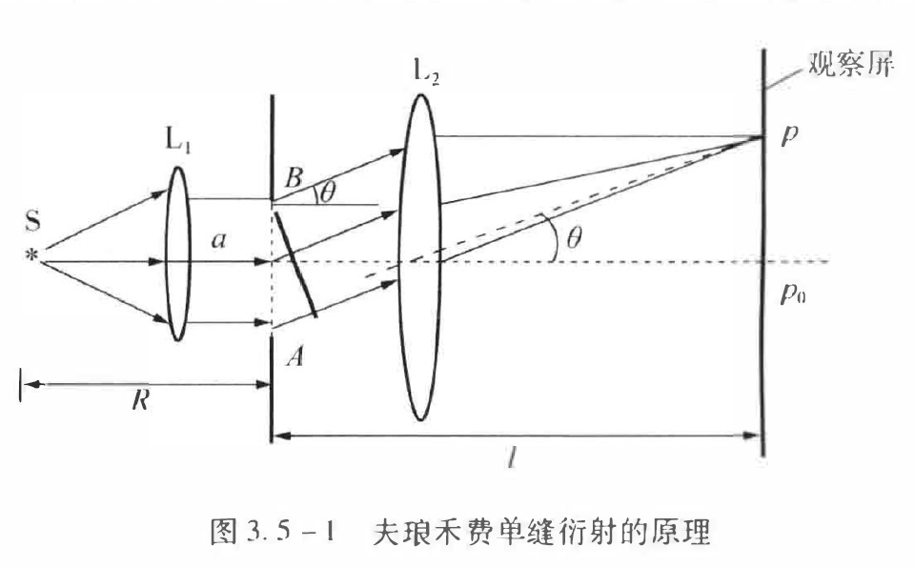在满足夫琅禾费衍射条件（光源离单缝很远 ， 即 $R>>\frac{a^{2}}{4λ}$，其中R为光源到单缝的距离，a为单缝的宽度， $λ$ 为入射光的波长；观察屏离单缝足够远，即 $l>>\frac{a^{2}}{4λ}$，其中L为单缝与观察屏之间的距离)下，单缝前后也可不用透镜而获得夫琅禾费衍射花样。本实验采用亮度强、单色性好、发散角极小的氮氖激光器作 为光源，就可以省去上图中的透镜 $L1$ 和 $L2$。实验光路装置如下图所示。

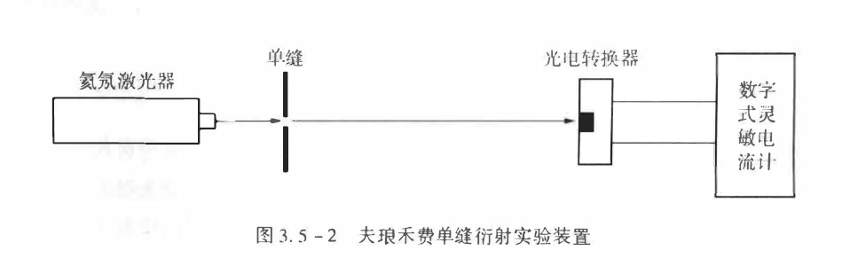

设屏幕上p。处是中央明条纹的中心，其光强为lo'屏幕上与光轴成0角的p处的光强为I。根据惠更斯－菲涅耳原理，可导出

$$I=I_{0}\frac{sin^{2}u}{u^{2}}$$

其中，

$$u=\frac{πasinθ}{λ}$$

式中a为单缝的宽度， $λ$ 为光的波长， $θ$ 为衍射角， $I_{0}$ 为正入射（即 $θ$ ＝0）时的入射光强， $\frac{sin^{2}u}{u^{2}}$ 被称为单缝衍射因子，表征衍射光场内任一点相对光强($\frac{I}{I_{0}}$)的强弱。

**1)主极大位置**

当 $u$ 为0时，可得到 $I=I_{0}$，此时光强最大，称为中央主极大。其角宽度为 $Δ=2\frac{λ}{a}$

**2）明条纹位置**

除了中央明条纹以外，两相邻暗条纹之间都有一极强（亮条纹），其位置应出现在满足下列关系式的位置处

$$\frac{d}{du}\frac{sin^{2}u}{u^{2}}$$

由此式可以得到

$$u=tanu$$

明条纹的位置近似于

$$asinθ=\left(2k+1\right)\frac{λ}{2},\left(k=0,1,2...\right)$$

**3)暗条纹位置**

当光通过一狭缝时会产生衍射光，衍射图样中的极小值对应的角度由下式给出：

$$asinθ=kλ\left(k=1,2,3...\right)$$

这里a表示缝宽， $θ$ 表示图样中心到第m级极小间的夹角， $λ$ 表示光的波长，m表示级次见图1.2所示。通常因为衍射角度较小，可以假设： $sinθ=tanθ=θ$，根据三角关系有：

$$tanθ=θ=\frac{kλ}{a}$$

这里a为狭缝宽度.明暗条纹其角宽度为 $Δ=\frac{λ}{a}$。

具体位置和光强值如下：

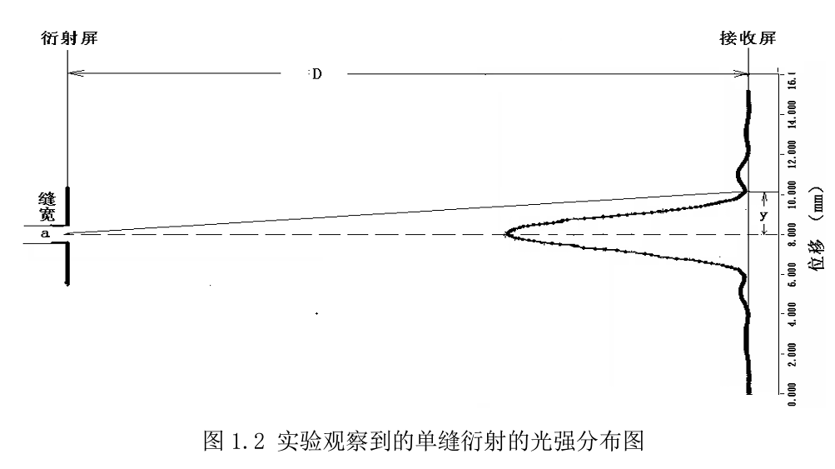

**四.实验步骤**

夫琅和费单缝衍射的观察与测量

1、调节各光学元件至等高共轴，使激光束垂直照射单缝，调节单缝的宽度和观察屏到单缝的距离使观察屏上出现清晰明显的衍射条纹，然后进行以下操作

1)改变单缝宽度,观察并记录衍射条纹的变化规律。

2)改变单缝到观察屏之间的距离，观察并记录衍射条纹的变化规律。

3)记录暗极纹数和对应的坐标

4)多次重复实验，分别改变狭缝宽度计算

**五.数据处理**

| 暗纹级数 |  | -3 | -2 | -1 | 1 | 2 | 3 |
| --- | --- | --- | --- | --- | --- | --- | --- |
| 狭缝宽度 | 缝屏距离L | $$X_{-3}$$ | $$X_{-2}$$ | $$X_{-1}$$ | $$X_{1}$$ | $$X_{2}$$ | $$X_{3}$$ |
| $$a_{1}=0.08mm$$ | $$L_{1}=794.1mm$$ | $$-24.2$$ | $$-14.1$$ | $$-7.3$$ | $$7.3$$ | $$14.5$$ | $$24.4$$ |
| $$a_{2}=0.10mm$$ | $$L_{2}=794.1mm$$ | $$-20.2$$ | $$-13.1$$ | $$-6.9$$ | $$7.0$$ | $$13.3$$ | $$20.3$$ |
| $$a_{3}=0.18mm$$ | $$L_{3}=794.1mm$$ | $$-11.0$$ | $$-6.6$$ | $$-3.0$$ | $$3.0$$ | $$6.5$$ | $$11.1$$ |

对以上三组数据进行计算数据，有

$$X_{1}+X_{-1}=ΔX=2Lλ/a$$

$$X_{-1}-X_{-2}=X_{-2}-X_{-3}=X_{2}-X_{1}=X_{3}-X_{2}=ΔX/2=Lλ/a$$

分别求出每组数据中的 $λ\left(nm\right)$，去除错误数据后计算平均值

|  |  |  |  |  |  |
| --- | --- | --- | --- | --- | --- |
| 1 | 823.5 | 685.0 | 735.4 | 725.3 | 697.3 |
| 2 | 834.0 | 780.7 | 881.5 | 885.3 | 783.5 |
| 3 | 997.0 | 725.0 | 680.0 | 680.3 | 748.6 |

综上：去除明显误差数据后，得到 $λ=724.1nm$

**六.结论及分析**

* 通过改变单缝的宽度，观察到衍射条纹的变化规律。通常情况下，随着单缝宽度的增加，衍射条纹的间距会变大，同时衍射条纹的亮度也会减弱。这是因为单缝宽度越大，衍射现象越不明显，衍射条纹的清晰度和亮度都会降低。
* 一般来说，随着单缝到观察屏距离的增加，衍射条纹的间距也会增大，但亮度却会减弱。这是因为衍射现象随着距离的增加而减弱，导致衍射条纹的清晰度和亮度都会降低。
* 在实验中，记录了暗极纹的数目和对应的坐标。这些数据可以用来计算衍射角度和波长，进而确定光的特性。

综合以上观察和测量结果，我们得到了波长为724.1nm的结果。通过实验观察和数据分析，我们深入了解了夫琅和费单缝衍射现象，并验证了光的波动性质。这个实验有助于加深我们对光学原理的理解，同时提供了一种简单而直观的方法来测量光的波长。

**七.思考题**

**1.如何判断夫琅禾费衍射的远场条件是否得到满足？**

* 衍射孔尺寸小：衍射孔的尺寸应该相对较小，以确保光波在经过衍射孔后的传播范围有限。
* 观察屏距离大：观察屏与衍射孔之间的距离应该足够大，以使衍射波的传播距离远远大于衍射孔的尺寸。

当这两个条件同时满足时，就可以认为夫琅禾费衍射达到了远场条件。

**2.如果入射光是复色光， 衍射条纹将是什么样子？**

如果入射光是复色光，夫琅禾费衍射的衍射条纹将呈现出一种称为彩色衍射的现象。

具体来说，较短波长的光会在衍射过程中发生更大的偏折，而较长波长的光则会发生较小的偏折。因此，在观察彩色衍射条纹时，我们会看到不同颜色的光条纹以不同的角度出现，形成一种彩虹般的效果

**3．若在单缝与观察屏之间放入折射率为n的透明介质， 衍射条纹会发生什么变化？**

**1.**衍射角度的改变。介质的折射率会影响光线在介质中的传播速度，从而改变衍射角度。一般情况下，当光线从空气（折射率约为1）射向折射率较大的介质时，衍射角度会变小，导致衍射条纹在观察屏上的位置向单缝方向移动。

**2.**衍射条纹的形状改变。由于介质的折射率不同，不同波长的光线会在介质中发生不同程度的折射，导致不同波长的光线产生不同的衍射现象。这可能导致衍射条纹的形状和亮度发生变化，使其呈现出更复杂的模式。

**3．**色散效应。介质的折射率与波长有关，因此复色光在介质中的折射会导致不同波长的光线有不同的折射角度，从而在观察屏上产生彩色衍射效应。